**CHỦ ĐỀ ĐỊNH LÍ TA LET**

1. **ĐỊNH LÍ TA LET**
2. **LÝ THUYẾT :**
3. **Tỉ số của hai đoạn thẳng**

*Định nghĩa*: Tỉ số của hai đoạn thẳng là tỉ số độ dài của chúng (theo cùng một đơn vị đo)

Tỉ số của hai đoạn thẳng AB và CD được ký hiệu là .

1. **Đoạn thẳng tỉ lệ**

Hai đoạn thẳng  và  gọi là tỉ lệ với hai đoạn thẳng  và  nếu  (hoặc ).

1. **Định lí Ta-lét**
2. Nếu một đường thẳng song song với một cạnh của tam giác và cắt hai cạnh còn lại thì đường thẳng định ra trên hai cạnh đó những đoạn thẳng tỉ lệ.

|  |  |
| --- | --- |
| *GT* |  |
| *KL* |  |



1. **ÁP DỤNG**

**Bài 1:** Cho hình vẽ, tìm x



**Hình 2**

**Hình 1**

**Hướng dẫn giải:**

|  |  |
| --- | --- |
| **Hình 1:**  Xét ∆ABC  có a // BC ( D AB, EAC)  Theo định lý Talet, ta có: | **Hình 2:**  Ta có: DEAC (GT) và AB AC (GT)  => DE //BA (từ vuông góc đến song song)  ∆ABC có DE //BA (cùng vuông góc với AC)  Theo định lý Talet ta có:      Vậy y = 6,8 |

1. **ĐỊNH LÍ TA LET ĐẢO**
2. **LÝ THUYẾT**
3. **Định lí đảo**

Nếu một đường thẳng cắt hai cạnh một tam giác và định ra trên hai cạnh ấy những đoạn thẳng tương ứng tỉ lệ thì đường thẳng đó song song với cạnh còn lại của tam giác.

|  |  |
| --- | --- |
| *GT* |  |
| *KL* | *DE // BC* |

**2. Hệ quả của định lí Talet**

Nếu một đường thẳng cắt hai cạnh còn lại của một của một tam giác và song song với các cạnh còn lại thì nó tạo thành một tam giác mới có ba cạnh tương ứng tỉ lệ với ba cạnh còn lại của tam giác đã cho.

|  |  |
| --- | --- |
| *GT* | *DE // BC* |
| *KL* |  |

* *Chú ý:* Hệ quả trên vẫn đúng cho trường hợp đường thẳng a song song với một cạnh của tam giác và cắt phần kéo dài của hai cạnh còn lại: 



1. **ÁP DỤNG:**

**Bài 2:**Cho biết MN // BC, AB =25cm, BC = 45cm, AM = 16cm, AN =10cm

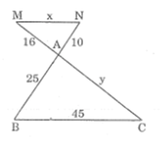Tính độ dài x, y của các đoạn thẳng MN,AC.

**Hướng dẫn giải**

Ta có: MN // BC (gt), áp dụng hệ quả của định lý Ta – lét suy ra:

Suy ra:   (Hệ quả định lí Ta-lét)

 

Vậy x =18 ; y = 40

1. **BÀI TẬP**

**Bài 1:** Hình vẽ cho biết tam giác ABC vuông tại A, MN // BC, AB = 24cm, AM = 16cm, AN = 12cm. Tính độ dài x, y của các đoạn thẳng NC, BC.

** Bài 2: Bài 7a /** SGK Hình a, biết MN // EF. Tìm x

**Bài 3:** Bài 7b/ SGk

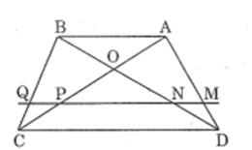**Bài 4:** Cho hình thang ABCD (AB // CD). Đường thẳng song song với đáy AB cắt các cạnh bên và các đường chéo AD, BD, AC, và BC theo thứ tự các điểm M, N, P, Q. Chứng minh rằng MN = PQ.

**Dạng toán thực tế**

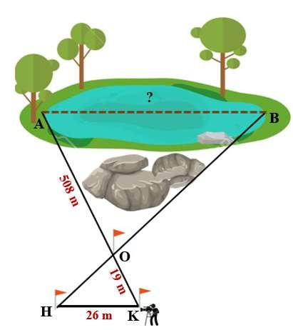**Bài 1.** Người ta tiến hành đo chiều dài của một hồ nước theo hình vẽ sau, biết HK //AB. ( Kết quả làm tròn đến chữ số thập phân thứ nhất)

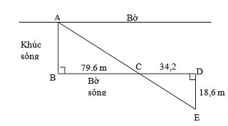**Bài 2:** Tính chiều rộng AB của khúc sống theo hình vẽ ( kết quả làm tròn đến chữ số thập phân thứ nhất).

**Bài 3:** Biết DE//BC. Em hãy giúp 2 người thợ đo đạc khoảng cách đoạn AE

